CAPÍTULO VI

DIAGNÓSTICO Ambiental DAS ÁREAS DE INFLUÊNCIA INDIRETA - AII

6.1. ÁREA DE INFLUÊNCIA INDIRETA - AII
No item Área de Influência foi feita referência à Área de Influência Indireta – AII do projeto pela qual ficou justificada a abrangência desta última segundo o pensamento da equipe técnica que visa aproximar tanto mais os estudos pertinentes dos centros mais susceptíveis aos prováveis efeitos indiretos do empreendimento. Com isso, a extensão geral da área de influência indireta circunscreveu um total de aproximadamente 11.050,76 km², sendo 2.234,74 km² em território do município de Laranjal do Jari-AP e 8.816,02 km² em território do município de Almeirim-PA.
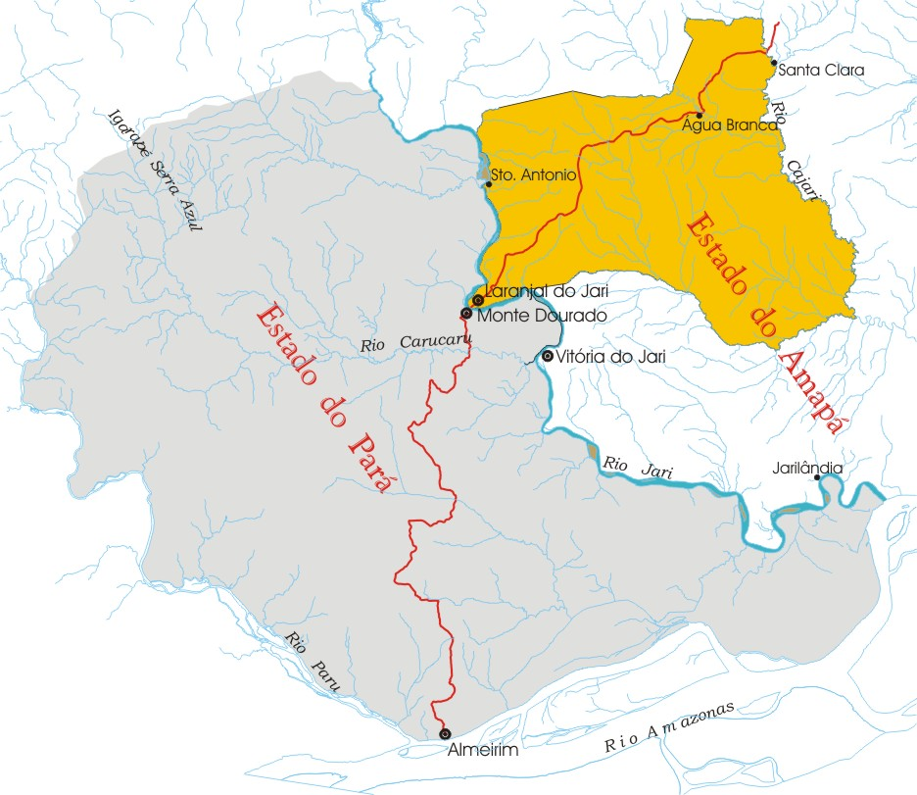

Figura 2. AII do projeto destacando o município de Laranjal do Jari/AP

Em Laranjal do Jari, a área de influência indireta abrangeu todo o percurso da BR-156 e suas vicinais nas formas de ramais e trilhas. As principais comunidades rurais do município estão incluídas sendo uma parte pertencente a Resex do rio Cajari e outra a área de maior concentração da população rural do município, segundo os estudos do Zoneamento Ecológico Econômico do Amapá (Detalhamentos de Laranjal do Jari, 2001).
Em termos espaciais a área representa a porção sudeste do município amapaense, onde está situada a sede municipal com suas periferias de expansão urbana além da entrada e saída rodoviária do município e praticamente toda a circulação rodoviária vicinal deste. O restante da área do município, que não faz parte da AII do Projeto e que representativamente constitui sua maior porção, é caracterizado por áreas naturais ainda sem nenhuma ligação rodoviária.
Em Almeirim, a área de influência indireta do projeto está igualmente centrada na valorização do espaço mais próximo da rede de circulação rodoviária do município. As maiores referências urbanas são representadas pela cidade de Monte de Dourado e vila Munguba na margem direita do rio Jari, ambas centros residenciais, industriais e administrativos mais importantes da empresa Jari Celulose S/A e a sede municipal, na confluência dos rios Amazonas e Paru.
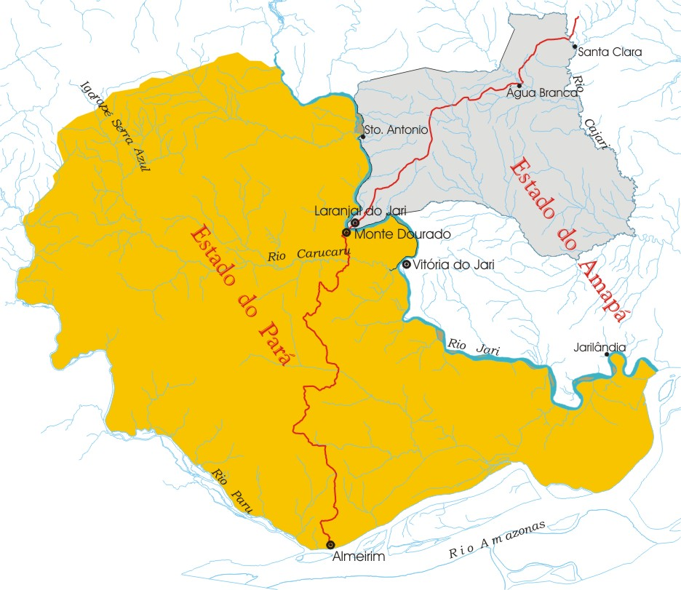

Figura 3. AII do projeto destacando o município de Almeirim/PA

Estes centros urbanos são ligados por rodovias estaduais, dentre as quais destaca-se a PA-423, que se estende por um percurso de 115,87 km, desde Monte Dourado até a sede do município de Almeirim, dos quais uma parte significativa é gasta na travessia dos grandes sítios de reflorestamento da empresa Jarcel S/A. A propósito destas rodovias, as informações consultadas dão conta de que foram construídas após a implantação da empresa na área, o que ocorreu em 1967, fazendo parte do conjunto das obras de infra-estrutura da mesma que, além do trânsito rodoviário inter-municipal, ainda inclui uma ferrovia e uma grande rede de vicinais, como parte dos serviços de transportes local.

Em seus aspectos paisagísticos, a área de estudo é caracterizada pela presença de macro seqüências físicas e bióticas que nas devidas proporções transcendem às próprias delimitações da área e dos limites geopolíticos atribuídos ao rio Jari. Isto mostra que independente dos limites citados descortina-se uma paisagem natural espacialmente mais abrangente que ganha continuidade tanto do lado amapaense quanto do lado paraense.

No estudo desta paisagem outro fator a ser considerado é o resultado da ação do homem que se traduz por alteração das condições primitivas em diferentes formas e intensidade. Como será descrito em outros itens deste documento, a referida área de influência indireta é palco de grandes transformações naturais que de modo diferenciado fazem parte da história de desenvolvimento econômico e social da área em suas dimensões amapaense e paraense.

Para descrever como esses componentes naturais e acontecimentos antrópicos participam da atual conformação paisagística da área de estudo, o desenvolvimento a seguir é feito segundo as orientações do Termo de Referência.

6.2. MEIO FÍSICO
6.2.1. Generalidades sobre a geologia e geomorfologia
As informações geológicas e geomorfológicas existentes, sobre o local, sempre representam grande subsídio para orientar o direcionamento das pesquisas e eleger alternativas de ação. É importante pois, que se conheça a documentação disponível, incluindo relatórios técnicos, trabalhos de divulgação científica, livros, documentos cartográficos, imagens de sensoriamento remoto e outros.
Trabalhos de campo também se fazem necessários para que sejam observadas, “in loco”, características físicas do local, principalmente a topografia do terreno, as rochas e os acidentes geográficos constantes na área de influência indireta.
As unidades distintas, a sua abrangência e localização, serão aqui apresentadas, considerando-se a área de influência indireta apresentada neste estudo. A nomenclatura utilizada, bem como os dados bibliográficos são oriundos da proposta do projeto RADAM, folha SA-22. (1974) que foram complementados com estudos de campo.

6.2.2. Geologia
6.2.2.1. Estratigrafia
A posição estratigráfica relativa das unidades inseridas na área de trabalho pode ser definida por: Aluviões, compostos por areias e cascalhos do período Quaternário; Formação Barreiras, composta por arenitos finos, siltitos, grosseiros e argilitos cauliníticos, do período Terciário; Formação Itaituba, composta por calcários dolomitos e margas fossilíferas, arenitos calcíferos, folhelhos, do período Carbonífero ; Formação Curuá, composta de folhelho e siltito micáceo, do período Devoniano; Formação Trombetas composta por arenito grosseiro mal selecionado do período Siluriano.
Há de se considerar ainda que as rochas mais antigas, que correspondem ao embasamento da região, são aquelas pertencentes ao Complexo Guianense, bem como o conjunto de rochas importantes como o Grupo Vila Nova, ambas do Pré-cambriano, não serão apresentados na estratigrafia da região por não se apresentarem na área onde se realizaram os estudos.
A figura 4 apresenta de forma simplificada a coluna estratigráfica inserida neste estudo.

PERÍODO | UNIDADE | SÍMBOLO | LITOLOGIA
Quaternário | Aluviões | Qa | Cobertura sedimentar recente, compreendendo depósitos aluviais inconsolidados de variada granulometria, cascalho, areia grossa a fina, silte e argila
Terciário | Formação Barreiras | Tb | Arenitos finos e siltitos, bem estratificados, nas cores vermelha, amarela, branca e roxa, com camadas de arenito grosseiro e conglomerático, geralmente com estratificação cruzada, intercaladas
Carbonífero | Formação  Itaituba | Ci | Calcários e dolomitos, localmente oolíticos, com tons de cinza a creme amarelado, duros, fossilíferos, com anidrita, subordinada; arenitos finos a médios, cinza-esverdeados, amarelos e brancos, mal selecionados, micáceos e argilosos
Devoniano | Formação  Curuá | Dca | Folhelhos cinza-escuross, laminados, com raros acamamentos de arenitos muito finos e micáceos, folhelhos cinzentos, às vezes sílticos, siltitos calcíferos e arenitos silicificados
Siluriano | Formação  Trombetas | St | Intercalações de arenitos finos a médios, brancos a cinza-esverdeados, castanhos e vermelhos, laminados, duros cauliníticos, variavelmente silicificados, siltitos verde-claros a cinza-esverdeados, micáceos, laminados e duros
Figura 4. Coluna estratigráfica representativa das áreas de influência do empreendimento.
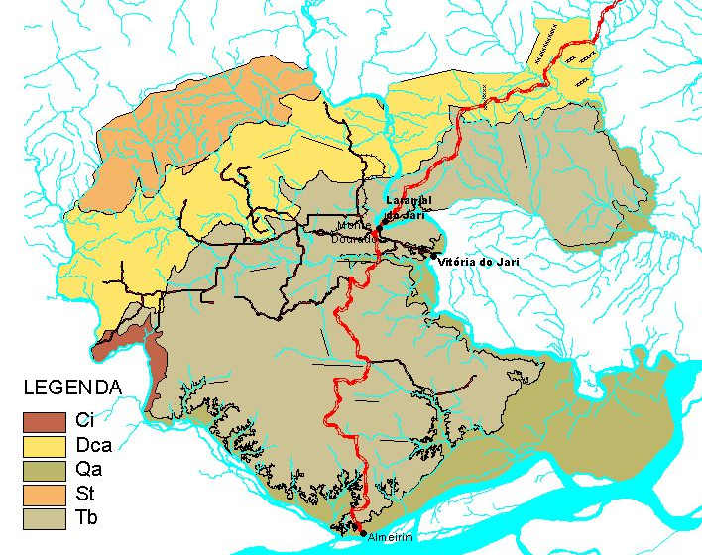
Figura 5. Mapeamento das unidades geológicas da AII.

6.2.2.2. Formação Trombetas (St)
Esta unidade compõe, aproximadamente, 10% de extensão na área de trabalho. Apresenta-se em uma porção de terreno restrita à parte noroeste.
É composta por intercalações de arenitos finos a médios, brancos a cinza-esverdeados, castanhos e vermelhos, laminados, duros cauliníticos, variavelmente silicificados, siltitos verde-claros a cinza-esverdeados, micáceos, laminados e duros. Subsidiariamente ocorrem folhelhos e diamictitos com seixos de pórfiro.

6.2.2.3. Formação Curuá (Dca)
Esta unidade compõe, aproximadamente, 20% de extensão na área de trabalho. Apresenta-se em uma faixa de terreno de orientação NNE-SSW ,compreendendo a maior parte norte-noroeste, com afloramentos bem definidos ao longo das calhas dos rios Paru e Jari.
A formação Curuá é composta por folhelhos cinza-escuros, laminados, com raros acamamentos de arenitos muito finos e micáceos, folhelhos cinzentos, às vezes sílticos, siltitos calcíferos e arenitos silicificados.

6.2.2.4. Formação Itaituba (Ci)
Esta unidade compõe, aproximadamente, 15% de extensão dentro da área de trabalho. Seus maiores afloramentos localizam-se na porção ao sul, às margens do rio Amazonas e, em menor extensão, a sudoeste, às margens do rio Paru, É representada por calcários e dolomitos, localmente oolíticos, com tons de cinza a creme amarelado, duros, fossilíferos, com anidrita, subordinada; arenitos finos a médios, cinza-esverdeados, amarelos e brancos, mal selecionados, micáceos e argilosos, com estratificação planoparalela a parcialmente cruzada; siltitos e folhelhos de cores variegadas localmente margosos.

6.2.2.5. Formação Barreiras (Tb)
Esta unidade apresenta-se em maior extensão areal, com aproximadamente 45% da área de trabalho, compondo sua porção central, podendo ser considerada como a de maior importância neste estudo. O eixo da BR-156 está inserido nesta unidade. A sua litologia, por sua vez, servirá de sustentáculo da cabeceira da ponte que será construída sobre o rio Jari no lado correspondente à Monte Dourado, município de Almeirim.
A Formação Barreiras apresenta-se em discordância sobre todas as demais formações estratigráficas mencionadas anteriormente. Possui uma excepcional variedade de tipos litológicos que variam de argilitos a conglomerados. As camadas ora exibem extratificações perfeitas , laminadas, ora são maciças. De uma maneira geral, entretanto, predominam arenitos finos e siltitos, bem estratificados, nas cores vermelha, amarela, branca e roxa, como camadas de arenito grosseiro e conclomerático, geralmente com estratificação cruzada, intercaladas. Há também a ocorrência de camadas argilosas bauxíticas.

6.2.2.6. Aluviões (Qa)
Esta unidade corresponde, aproximadamente, a 10% da área de trabalho. Seus maiores afloramentos localizam-se na porção a sudeste, às margens do rio Amazonas. Aparecem também, ao longo dos rios Paru e Jari e também margeando seus tributários.
A cobertura sedimentar recente compreende depósitos aluviais inconsolidados de variada granulometria, cascalho, areia grossa a fina, silte e argila .Esses sedimentos são encontrados ao longo de toda a planície aluvial do rio Amazonas.
A posição prevista para a cabeceira da ponte e o acesso, correspondente à sede municipal de Laranjal do Jari, coincidirá com a unidade geológica representada por esses depósitos aluviais.

6.2.2.7. Geologia Estrutural
Os alinhamentos observados no embasamento antigo, representado por rochas pré-cambrianas do Complexo Guianense, bem como as rochas do Grupo Vila Nova, possuem direções preferenciais NNW-SSE. No entanto, as rochas Paleozóicas, das Formações Trombetas, Curuá e Itaituba, apresentam-se como faixas de metassedimentos que possuem lineamentos com direções preferenciais WSW-ENE, em discordância com as rochas mais antigas.
Na área de trabalho, observa-se que os lineamentos impressos no terreno seguem as direções WSW-ENE, pois mesmo que estas sejam observadas sobre rochas da Formação Barreiras, existe concordância com aquelas apresentadas pelas rochas Paleozóicas, sendo, portanto, prováveis reflexos de pequenas movimentações das crostas que reativaram falhamentos antigos, visto que estes sedimentos Terciários possuem plano de acamamento plano paralelo, suavemente basculados.

6.2.2.8. Geologia Histórica
A área onde foi realizado este estudo pode ser considerada, atualmente, como um terreno cratônico inserido em uma borda de placa tectônica inativa, onde as movimentações orogenéticas são restritas e incipientes. Os elementos estruturais que ora são verificados são reflexos de movimentações antigas.
Movimentos orogenéticos atingiram o embasamento antigo em ciclos denominados de Guriense (~2.600 M.A) e Transamazônico (~500 M.A). Após os movimentos orogênicos, começou a implantação da sinéclise do Amazonas, onde se verificam, em ambos os lados, litologias da Formação Trombetas, do Siluriano. Sobrepondo-se a esta, ocorrem as litologias da Formação Curuá, do Devoniano. São observados ainda calcários e dolomitos da Formação Itaituba, do Carbonífero. No Terciário, depositaram-se os sedimentos da Formação Barreiras através de processos transgressivos. No Quaternário, observa-se a deposição de sedimentos como cascalhos, areias e argilas.

6.2.2.9. Geologia Econômica
As principais ocorrências minerais na área de trabalho dizem respeito ao ouro e à bauxita e caulim. O ouro tem sido explorado por garimpagem, principalmente, nos afluentes do rio Jari. Já a bauxita e o caulim possuem minas que são exploradas, respectivamente, nos municípios de Almeirim e Vitória do Jari.
Os minerais de uso imediato na construção civil como seixo, areia, argila (para cerâmica) e aterro laterítico, são largamente explorados na região. Ao se considerar a pavimentação de estradas e construção de pontes, deve-se ficar atento para a presença de áreas extração de aterro laterítico, chamadas comumente de áreas de empréstimo.

6.2.2.10. Vunerabilidade das rochas
O papel das rochas para a formação e transformação da paisagem está intimamente relacionado à resistência de seus elementos aos processos erosivos. A definição dessa resistência é conseqüência da natureza litológica, composição mineralógica, estrutura e da história evolutiva do ambiente geológico em que se encontra (IEPA, 2000). Considerando-se o exposto, pode-se compor um quadro representativo de vulnerabilidade das rochas onde, em uma escala de 1 a 3, os valores iguais e próximos de 1 são as rochas mais resistentes e, aqueles situados próximos de 3 são atribuídos às rochas mais frágeis. As unidades aqui descritas estão relacionadas a sua vulnerabilidade.

PERÍODO | UNIDADE | SÍMBOLO | LITOLOGIA | VULNERABILIDADE
Quaternário | Aluviões | Qa | Cascalho, areia grossa a fina, silte e argila | 3,0
Terciário | Formação Barreiras | Tb | Arenitos finos e siltitos, bem estratificados | 2,7
Carbonífero | Formação  Itaituba | Ci | Calcários e dolomitos | 2,7
Devoniano | Formação  Curuá | Dca | Folhelhos cinza-escuross, laminados, com raros acamamentos de arenitos | 2,8
Siluriano | Formação  Trombetas | St | Intercalações de arenitos finos a médios | 2,7
Figura 6. Quadro demonstrativo da vulnerabilidade da rochas por coluna estratigráfica
Fonte: IEPA, 2000

6.2.3. Geomorfologia
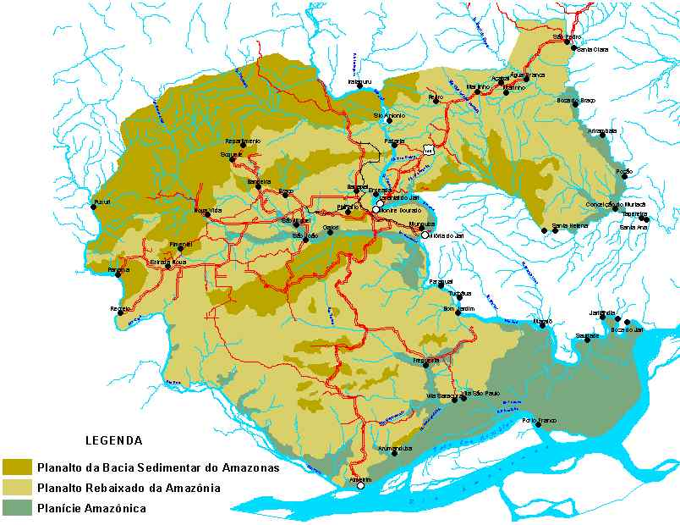
Figura 7. Mapeamento geomorfológico

6.2.3.1. Unidades Geomorfológicas
Dentre as unidades geomorfológicas comentadas nestes estudos destacam-se: o Planalto Setentrional Pará-Maranhão, o Planalto Tapajós Xingu, o Planalto da bacia Sedimentar do Amazonas, o Planalto Rebaixado da Amazônia (do Baixo Amazonas), a Depressão periférica do Sul do Pará, a Depressão Periférica do Norte do Pará e a Planície Amazônica. Dentre estes, sendo estas unidades desmembradas e classificadas no Projeto RADAM Folha AS-22 Belém.
Como os estudos propostos neste relatório restringem-se a uma área de abrangência que acompanha o eixo da rodovia BR-156, serão apresentadas as unidades que ali estão inseridas, as quais são:
- Planalto da Bacia Sedimentar do amazonas;
- Depressão Periférica do Norte do Pará;
- Planície Amazônica

- Planalto da Bacia Sedimentar
Esta unidade compreende, aproximadamente, 30% da área de estudo, possuindo representação na porção sudeste da mesma.
Esta é representada por um conjunto de relevos tabulares e uma grande faixa de dissecação em interflúvios tabulares e cristas, em retomada de erosão por drenagem incipiente. Corresponde a uma faixa de sedimentos paleozóicos, com altitudes entre 300 e 600 metros com sentido SW-NE. O Planalto de Maracanaquara (onde se encontra a serra de Maracanaquara) é um acidente geográfico que representa a geomorfologia desta porção de terrreno, onde tem feições típicas de bordo erosivo de Bacia Sedimentar: uma grande escarpa voltada para NW, talhada em arenitos com topos cortados por aplainamento. Os rios Jari e Paru cortam este planalto em direção NW-SE através de profundas gargantas de superimposição. Na área de trabalho as porções desta unidade se encontram compreendidas entre estes dois elementos de drenagem.

- Depressão Periférica do Norte do Pará
Esta unidade compreende, aproximadamente, 40% da área de estudo, possuindo representação na porção central, em uma faixa de terreno que corta na direção NW-SE.
Esta unidade abrange uma faixa de circundesnudação da periferia norte da Bacia Sedimentar do Amazonas. Apresenta-se dissecada em colinas com altitudes em torno de 150m e cristas com orientação NW-SE, cujos topos estão cortados por aplainamento, seccionado por gargantas de superimposição. Os rios Jari e Paru apresentam vários trechos com corredeiras e cachoeiras, principalmente a montante das gargantas.

- Planície Amazônica
Esta unidade compreende, aproximadamente, 30% da área de trabalho distribuída na porção sul e sudoeste sendo áreas que se encontram as margens do rio amazonas e na foz dos rios Jari e Paru.
A Planície Amazônica, como unidade de relevo, é uma faixa que se estende nas duas margens do rio Amazonas, alargando-se na sua foz, onde aparecem inúmeras ilhas. Possui características bem distintas não comparável a nenhuma outra área de planície no que diz respeito à particularidade e diversidade de feições onde se observa um emaranhado de canais recentes, paleocanais, furos, igarapés, paranás, meandros abandonados, lagos, que marcam um complexo em evolução atual.
A planície tem partes sujeitas a inundações periódicas por efeito de marés oceânicas e pelas cheias do rio decorrentes da pluviometria local. A inundação é um dos elementos que possibilita a sedimentação recente de uma grande área contribuindo também para a fixação através da vegetação rasteira. Os canais marcam a orientação da sedimentação e os diques marginais são os reflexos de um dos últimos eventos de todo um processo de sedimentação.

6.2.3.2. Processos erosivos
Na área de influência direta do projeto de construção da Ponte sobre o rio Jarí, há de se prever que os sedimentos que compõem as camadas superficiais do terreno não sofrem desagregação pela ação eólica, visto constituírem-se de material areno-argiloso com compactação suficiente para impedir a ação do vento. A ação das chuvas e as drenagens primárias e secundárias como rios, igarapés, ou mesmo, córregos formados nas enxurradas pluviais, representam o principal agente erosivo, sendo que os processos são fluviais e pluviais.

6.2.3.3. Processos de lixiviação natural da área
O substrato areno–argiloso, de topo, dos sedimentos possuem porções com bastante porosidade, sofrendo estes, intenso processo de lixiviação, pelas águas das chuvas, visto que a região possui um elevado índice pluviométrico nos meses de janeiro a julho. Já a outra porção do terreno, formada por argilas quaternárias, depois de sedimentadas, tornam-se bastante plásticas e impermeáveis sofrendo pouca lixiviação.

6.2.4. Solos

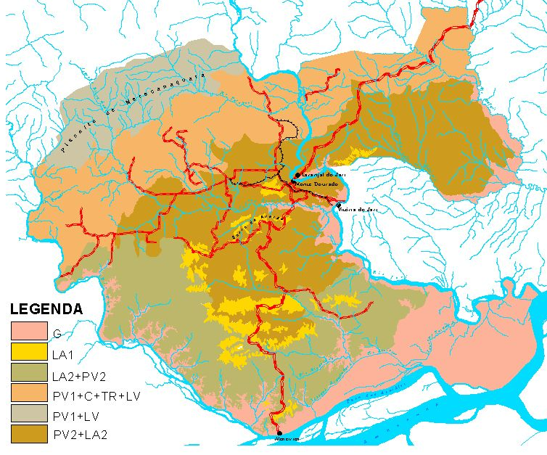
Figura 8. Mapeamento de grandes grupos de solo.

6.2.4.1. Origem
A região norte/noroeste da área, pertencente à formação Curuá, é constituída por sedimentos finos depositados sob condições oceânicas do período Devoniano superior ao Carbonífero inferior. Predominam folhelhos acizentados, finamente laminados. Associados a essa formação, ocorrem os corpos intrusivos de diabásio que podem dar origem a solos de boa fertilidade.
Estão presentes nessa porção da área, os solos pertencentes aos grandes grupos Latossolo, Podzólico, Cambissolo e Terra Roxa Estruturada. Todos os solos originados dessa formação apresentam textura predominantemente argilosa.

A fração territorial, mais expressiva em superfície, é aquela representada por solos originados de sedimentos Cenozóicos da formação Barreiras, referente ao período Terciário. Aqui, na posição topográfica de relevo em forma de tabuleiros, a parte correspondente ao topo dos platôs é ocupada pelo Latossolo Amarelo de textura muito argilosa. A fácies arenosa surge na cota média de 100m e nas áreas rebaixadas pela erosão, inferiores a 100m, aflora a fácies argilo-arenosa. Em ambas as condições, predominam também os solos do grande grupo Latossolo Amarelo com diferenciação textural. Ainda, nessas áreas, vizinhas aos principais cursos de drenagem e em cortes de estrada, observa-se a presença de linhas de pedra, constituída de fragmentos de arenito ferruginoso, além de material argiloso com mosqueado. O grupo Podzólico de textura média/arenosa predomina em relevo ondulado e forte ondulado, mais especificamente em encostas de formações tabulares e em elevações de topo arredondado e vertentes curtas.
O local projetado para a construção da cabeceira da ponte, no lado do Pará, corresponde a solos Podzólicos em relevo ondulado com escarpa, de aproximadamente 19m, sobre a qual será construída a cabeceira da ponte em Monte Dourado. Essa escarpa apresenta textura arenosa mesmo naqueles horizontes localizados a profundidades maiores, próximos ao nível do rio e também com sinais de desbarrancamento (Figura 9a e 9b).

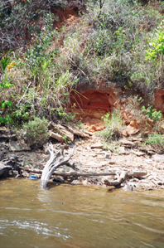
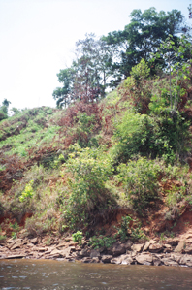
(a) (b)
Figura 9a e 9b. Vistas parciais da margem do rio Jari do lado de Monte Dourado destacando o declive em escarpa e solapamento do solo.

Um outro espaço, dessa área de influência do projeto, é constituído por aluviões do período Quaternário formados pela sedimentação mais recente e resulta da deposição de detritos transportados em suspensão nas planícies,às margens do Amazonas e de seus tributários. Nos ambientes de terra firme, os aluviões ocupam pequenas extensões próximas às drenagens. Esses solos, cujo grande grupo é denominados de Gleissolo estão também presentes nos espaços onde vão ser construídas a via de acesso e a cabeceira da ponte no lado do Amapá. O relevo dominante é o plano com declividades variando de 0% a 2%. Essa área do empreendimento localiza-se em um meandro sinuoso, coincidente com o seu lado côncavo, onde é efetuada a deposição de sedimentos carreados (colmatagem), cuja espessura média não chega a atingir 2m, caracterizando uma condição de várzea mal drenada e sujeita a inundações nos períodos de inverno de altas precipitações.

6.2.4.2. Descrição das unidades principais.
- Latossolo Amarelo
Compreende solos minerais, não hidromórficos, profundos a muito profundos. Apresentam baixos teores de silte e grande variação das frações argila e areia, dependendo do material originário e da posição topográfica que ocupam na paisagem, como mencionado anteriormente. Nos solos muito argilosos, os teores de argila variam de 67% a 92%, enquanto que nos solos arenosos, a percentagem de areia chega a atingir 80%.
São solos de acidez moderada a forte, apresentando valores de pH no intervalo de 4,3 a 5,7. Os níveis de fertilidade natural são baixos, tanto para saturação de bases quanto para o fósforo; a saturação por alumínio é alta com valores acima de 60% no horizonte B.

- Latossolo Vermelho Amarelo
São solos não hidromórficos, profundos, de cores vermelha ou vermelho amarelada e com baixos teores de ferro. Apresentam acidez elevada, baixa saturação por bases trocáveis e levada saturação de alumínio. A textura varia de média a argilosa. Na área de influência do trabalho, sua ocorrência está condicionada a regiões dissecadas mas a sua posição topográfica se insere na categoria de relevo ondulado e suave ondulado.

- Terra Roxa Estruturada
Compreende solos minerais, não hidromórficos, com altos teores de ferro. Originam-se da alteração de rochas magmáticas básicas. A sua ocorrência na área é observada principalmente em locais de relevo mais movimentado. Apresentam textura muito argilosa com teores de 62% a 76%.
Esse grande grupo pode ocorrer tanto na forma de solos eutróficos quanto distróficos. Os primeiros são moderadamente ácidos a ligeiramente neutros com variação de pH compreendida na faixa de 6,4 a 7,3. A saturação de bases é alta com percentagens entre 64% e 88%. Os solos distróficos apresentam também altos teores de argila (62% a 75%), mas são fortemente a moderadamente ácidos com pH variando de 4,6 a 5,7 e baixa saturação de bases (8% a 50%).

- Podzólico Vermelho Amarelo
São solos minerais, não hidromórficos, com baixos teores de ferro. Apresentam grande variação de textura e, normalmente, sua estrutura em blocos subangulares do horizonte B são envolvidas por camadas de cerosidade, uma das características desse grande grupo de solo que também pode ocorrer na Terra Roxa Estruturada. A grande variação das frações de argila e areia pode ser explicada, na maioria das vezes pelo tipo de material originário, já comentado anteriormente. São solos fortemente ácidos com pH variando de 4,2 a 5,2. A saturação por bases é muito baixa, normalmente menor que 6%, e alta por alumínio com variação entre 80% e 100%.

- Cambissolo
Compreende solos minerais com horizonte B incipiente, baixa saturação por bases e elevada saturação com alumínio trocável. Os teores de argila podem atingir a 73% mas também são observadas ocorrências desse solos com textura média com argila na faixa de 25% a 30%. Os teores de silte variam de médio a alto e aqueles da fração areia são quase sempre baixos. Os valores de pH são sempre muito baixos, entre 4,5 e 5,2, baixa saturação por bases, entre 2% e 8%, e alta saturação por alumínio (85% a 98%).

- Gleissolo
Compreende solos minerais, hidromórficos, formados a partir de sedimentos depositados em várzea com excesso de água na maior parte do ano. Não apresenta o horizonte B e o A é espesso, escuro e com mosqueados vermelhos. A textura é muito argilosa ou argilo-siltosa, cujos teores variam, respectivamente entre 46% e 71% e 35% e 51%. A saturação por bases trocáveis apresentam-se muito variáveis, desde baixa a alta, dependendo da origem e idade dos sedimentos sobre os quais são desenvolvidos e à qualidade da água que os saturam, se ricas ou pobres em nutrientes. A acidez é variável e também é dependente da origem dos sedimentos: nos solos de caráter eutrófico, é moderada e nos solos distróficos, os valores de pH estão abaixo de 5,0.

    - Hidrologia
Figura 10. Rede hidrográfica da AII do projeto.
A hidrologia da área de estudo é representada por frações das bacias dos rios Jari, Cajari e Paru, todos considerados afluentes importantes da margem esquerda do rio Amazonas, mas com grandes distinções quanto aos seus aspectos na geopolítica amazônica. Os rios Paru e Cajari fazem parte individualizadamente dos territórios paraense e amapaense, respectivamente, já o rio Jari serve de divisor político entre esses dois estados.
As principais nascentes do rio Jari têm suas origens nos contrafortes da serra do Tumucumaque e seu curso se estende por aproximadamente 600km até sua confluência com o rio Amazonas. No seu alto curso, percorre terrenos do complexo cristalino em leito pedregoso; no médio curso, observa-se a presença de diversos saltos e cachoeiras condicionados pela presença de corpos de diabásio, com destaque para a cachoeira de Santo Antonio, local planejado para a construção de uma usina hidrelétrica, projetada para servir o complexo da Jari bem como um determinado percentual energético a ser destinado ao Amapá. Informações referentes ao baixo curso do Jari, local de instalação do empreendimento, serão apresentadas mais adiante.
Ainda, na área da bacia do Jari, correspondente ao Amapá, tem-se, a partir do limite com a Estação Ecológica do Jari, o rio Iratapuru, afluente do Jari, e alguns de seus tributários, dentre eles os igarapés Amazonas, Chico Lúcio, Baliza II, Espingarda e Mané Preto. Mais dois afluentes do Jari localizam-se próximos à cidade de Laranjal do Jari: o igarapé Jauari, a montante, e o igarapé Arapiranga, a jusante. Na margem direita do Jari, correspondente ao município de Almeirim, destacam-se o rio Pacanari e os igarapés Carucaru e Tucunaru.
O rio Cajari começa a ser formado no planalto de Maracanaquara e se estende por um percurso de aproximadamente 190km até a sua foz, no Amazonas. Somente parte da sua margem direita acha-se inserida na área e, nesse trecho, tem-se a presença do braço do Cajari e a margem esquerda do rio Muriacá, alimentada por dois tributários: os igarapés Tucunaré e Aningal. É importante também salientar que essa porção territorial, sob influência do Cajari, possui muitos pequenos cursos d´água que compõem sua rede hidrográfica mas não totalmente espacializados em função da escala cartográfica utilizada no trabalho.
Outro rio importante, cuja bacia se insere parcialmente no empreendimento, é o Paru, de curso tumultuado com saltos e cachoeiras. Nasce nas vertentes da serra do Tumucumaque e deságua no Amazonas, em frente à cidade de Almeirim, depois de percorrer aproximadamente 950km. Na área de influência, é servido pelo igarapé Puxuri e outros poucos, ainda sem denominação nos documentos cartográficos disponíveis. Para complementar essa malha hidrográfica de Almeirim, inclui-se ainda o rio Araiolos, um afluente do Amazonas, formado pelos rios Tueré, Esposendo e Arumanduba. A condição hidroviária da rede hidrográfica, subentendida pelo empreendimento, é apresentada em outra sessão deste documento.
A área de influência direta do empreendimento, em si, está integralmente inserida no baixo curso da bacia hidrográfica do rio Jari e, mais particularmente, entre as cidades de Laranjal do Jari e Monte Dourado, onde a largura do rio mede aproximadamente 350m. Na sua margem direita, correspondente ao Pará, a lâmina d´água fica confinada à própria margem do rio, formada por terra firme de cota bem acima do nível do rio, mesmo em períodos quando ocorrem grandes cheias. No local de construção da ponte, imediatamente a montante, observa-se a presença de um pequeno igarapé.
Com referência ao Amapá, tanto a via de acesso quanto a ponte, propriamente dita, serão construídas em ambiente de várzea, sem padrão definido de drenagem e sujeito, principalmente, a inundações provocadas por precipitações pluviométricas. A influência indireta das marés oceânicas, causando o empilhamento das águas do Amazonas, é pouco significativa em relação às cheias locais, mesmo em períodos de marés lançantes.
Os dados meteorológicos coletados pela Jarcel, em Monte Dourado, mostram uma média anual de precipitação em torno de 2300mm, para um período de observação de 30 anos, enquanto que a vazão média anual, obtida na estação fluviométrica de São Francisco, a montante da cachoeira de Santo Antonio, mostrou uma vazão média de 1000m³/s, utilizando série histórica referente a 17 anos de observação(Figura 11).
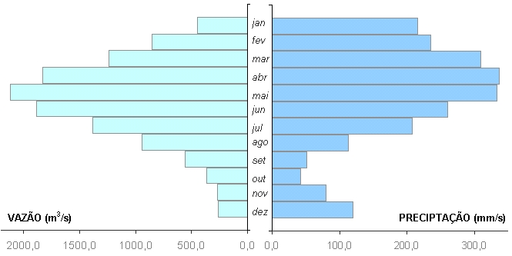
Fig.11- Médias mensais de vazão e precipitação avaliadas a partir de dados coletados respectivamente nas estações de São Francisco e Monte Dourado, bacia hidrográfica do rio Jari.

Os riscos maiores, atribuídos às cheias, ocorrem nos meses de maio e junho, quando são observados os picos médios máximos de vazão de 2119 e 1884m3/s, respectivamente. O mínimo médio de vazão foi verificado em dezembro (264m³/s). O nível das águas do rio Jari apresenta oscilações da ordem de 2,5m entre os períodos de cheia e vazante com descarga de sedimentos da ordem de 200.000t/ano. Ao longo desses anos de observação (1968 a 1984), a vazão máxima registrada foi de 4145m3/s, ocorrida em 04/05/1977.
Chama a atenção ainda para alguns extremos de precipitação, como aquele observado em maio de 1985, atingindo 575mm e o total anual de 1971 que alcançou 3406mm, superior em mais de 1100mm à média do período de avaliação.
Mais recentemente, com a abertura da BR-156 em 1991/92, a atividade antrópica em ambientes florestais primitivos tem-se intensificado e, como consequência, promovido um incremento acelerado do processo erosivo e o assoreamento do leito do rio Jari, principalmente na confluência do igarapé Arapiranga localizada, aproximadamente, 10km a jusante do empreendimento, predispondo a área a maiores riscos de inundação como aconteceu em 2001, ocasião em que a parte baixa da sede municipal de Laranjal do Jari permaneceu quase que totalmente submersa por um longo período de tempo. Uma das constatações pode ser feita ao avaliar os níveis médios do rio Jari, referentes àquele ano de 2001, para os meses de maio, junho e julho que foram, respectivamente, de 2,08m, 1,83m e 1,60m que são inferiores ao ano de 2002, cujos valores correspondentes foram 2,32m, 2,17m e 2,38m. Isto significa que algum agente atou localmente, caso contrário ter-se-iam níveis médios do rio Jari muito mais elevados do aqueles observados naquele período de 2001, considerados normais.
Considerando que vazões e cheias são o resultado das precipitações localizadas a montante do ponto de observação, salienta-se, aqui, que essa áreas apresentam valores médios iguais e inferiores àqueles registrados próximos ao empreendimento e utilizados na apresentação deste documento.

